Муниципальное дошкольное образовательное бюджетное учреждение
«Детский сад № 29 «Серебряное копытце» комбинированного вида»

Методическое пособие

«Дидактическая игра как средство развития познавательно - речевой активности дошкольников»

Разработала:
воспитатель Ворожцова Ж.А.

Минусинск
2022
Пояснительная записка

Развитие речи и познавательной деятельности становится все более актуальной проблемой в нашем обществе. Как будет говорить и мыслить взрослый человек напрямую зависит от того, как были использованы ресурсы речевого и познавательного развития дошкольного периода. Преодоление нарушений звукопроизношения в дошкольном возрасте имеет огромное значение в последующей жизни ребенка. Недостатки звукопроизношения могут явиться причиной отклонений в развитии таких психических процессов, как память, мышление, воображение, а также сформировать комплекс неполноценности, выражающийся в трудности общения. Устранение недостатков звукопроизношения у детей – одна из основных задач логопеда ДОУ. Своевременное устранение недостатков произношения поможет предотвратить трудности в овладении навыками чтения и письма.
Несмотря на большое разнообразие логопедической литературы, дидактических пособий, не исключается поиск новых эффективных методов коррекционной работы. Именно использование разнообразных форм и методов работы приводит к эффективности в устранении речевых нарушений.
Для развития познавательно-речевой активности у детей дошкольного возраста, мною было изготовлено пособие «Забавные шнурочки».
Преимущество такого пособия заключается в оптимальном сочетании наглядности и практических действий. Играя с ним, дети получают возможность использовать три сенсорных канала (визуальный, аудиальный, кинестетический).
Пособие можно использовать на занятиях для индивидуальной, подгрупповой и самостоятельной деятельности с дошкольниками. Предназначено для детей 3-7 лет, по направлению познавательно-речевое развитие. Настоящее пособие адресовано воспитателям, логопедам и родителям.
Цель пособия: психоэмоциональное, интеллектуальное, сенсорное и речевое развитие детей на основе практических действий.
Задачи: обогащать и расширять словарный запас, развивать связную речь, развивать сенсорные и познавательные способности; развивать мелкую моторику; развивать зрительное восприятие, внимание, память, логическое и пространственное мышление; уточнять представления детей о предметах, явлениях природы, событиях общественной жизни, расширение кругозора по различным темам; воспитывать доброжелательное отношение к сверстникам и взрослому; развивать умение радоваться достигнутому результату, умение самостоятельно применять полученные знания и умения.
Предполагаемый результат
Используя игровое многофункциональное пособие, у детей расширится активный словарь, дошкольники овладеют грамматическим строем речи, способны к простейшему звуковому анализу слова, умеют дифференцировать звуки, делят слова на слоги; умеют классифицировать предметы; у детей появился познавательный интерес.

Приложение

1. Игра «Назови и прошнуруй»
Цель: автоматизация и дифференциация свистящих, шипящих и сонорных звуков, развитие мелкой моторики рук.
Ход игры: ребенку предлагается назвать все картинки, четко проговаривая звук и одновременно надевая (или снимая) их на шнурок. 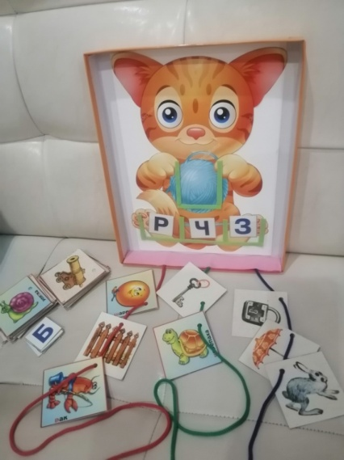

2. Игра «Я начну, а ты закончи»
Цель: развитие навыков звукопроизношения, слухового внимания, фонематического слуха, автоматизация и дифференциация звуков.
Ход игры: Са-са-са, выбирай, какая картинка подходит и надевай на шнурок. (Самолет) , ли-ли-ли (лиса), за-за-за (замок) и т.д.

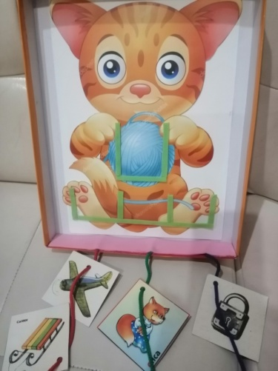
3. Игра «Жадина»
Цель: автоматизация и дифференциация звуков, совершенствование грамматического строя речи, согласование притяжательного местоимения с существительными.
Ход игры: мои сапоги, моя сабля…ребенок называет картинки и надевает картинку на шнурок.
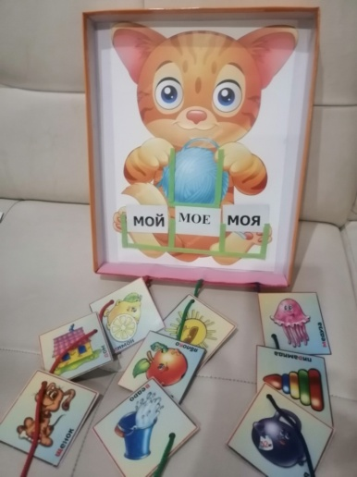

4. Игра «Начало – середина – конец»
Цель: автоматизация и дифференциация звуков, развитие мелкой моторики рук, навыков звукового анализа, определение места звука в слове.
Ход игры: назови все картинки, выбери и надень на шнурок только те, в названии которых звук… будет в начале (середине, конце) слова.
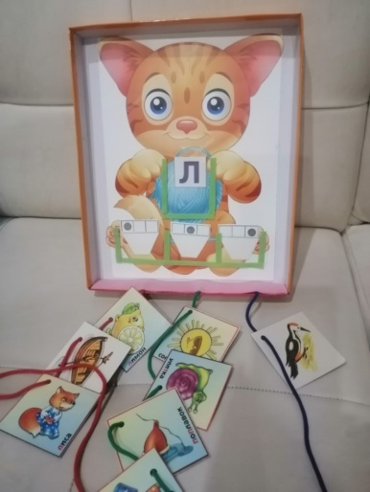

5. Игра «Найди предмету домик»
Цель: упражнять детей в делении слов на слоги; развивать мышление, речь.
Ход игры. Воспитатель показывает домики и говорит, что в них разное количество окон, т.е. слогов. Ребенку необходимо взять картинку и надеть на шнурок. Предмет на картинке, в названиях которых один слог, заселились в домик с одним окошком; у которых два слога — в домик с двумя окошками и т.д.
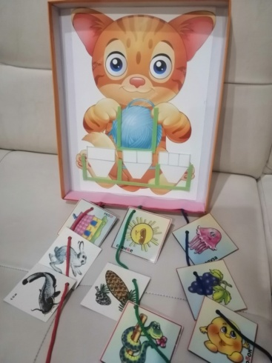

6. Игра «Гласный – согласный. Твердый - мягкий»
Цель: автоматизация и дифференциация звуков, закрепление понятий гласный, согласный твердый, согласный мягкий звук.
Ход игры: собери картинки, которые начинаются с гласных (согласных, согласных твердых, согласных мягких) звуков.
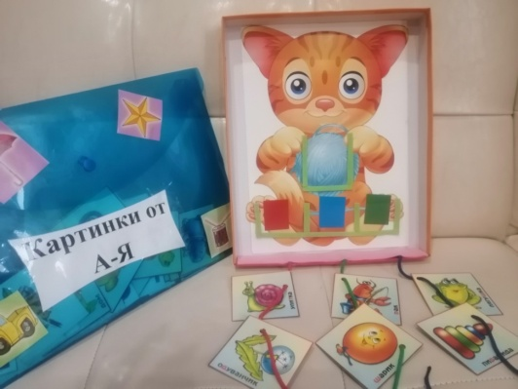

7. Игра «Найди каждой картинке свой шнурок»
Цель: Дифференциация звуков звуков [с – з], [с’ – з’], [ц – с], [с – ш], [с – ж], [з – ш], [з – ж], [ц – ч], [с – щ], [л – л’], [p – p’], [л – р], [л’ – p’].
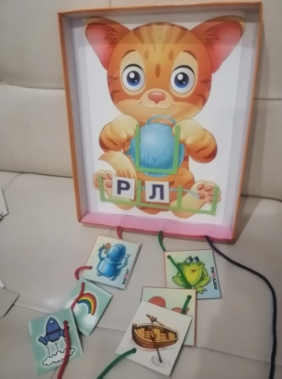

8. Игра «Что из чего сделано»
Цель : Совершенствовать знания детей о предметах окружающей действительности, и о материалах из которых они сделаны. Расширять кругозор, словарный запас детей.
Ход игры. Распределить предметы по группам: - Из железа; стекла и т.д

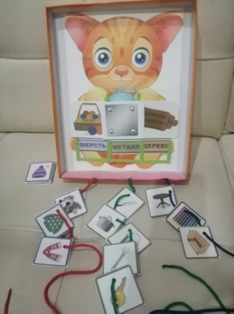

9. Игра «Какой формы предмет»
Цель: Закреплять представления детей о геометрических формах, упражнять в их названии, счете. Учить подбирать к заданному образцу геометрической фигуры предмет окружающего мира похожий на данную фигуру.
Ход игры: ребенок подбирает только те предметы, которые соответствуют данной геометрической фигуре , затем можно посчитать сколько картинок на каждом шнурке.
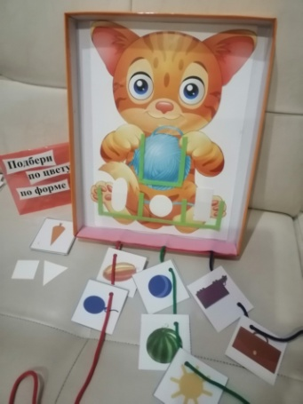

10. Игра «Во саду ли, в огороде»
Цель: формировать у детей представления о саде и огороде; умение различать фрукты, овощи, ягоды, цветы, определять места их произрастания.
Ход игры: Воспитатель загадывает загадки о овощах, фруктах и ягодах. По результатом отгадывания дети выбирают карточку и отвечают на вопрос, где растет фрукт, овощ или ягода изображенные на карточке.
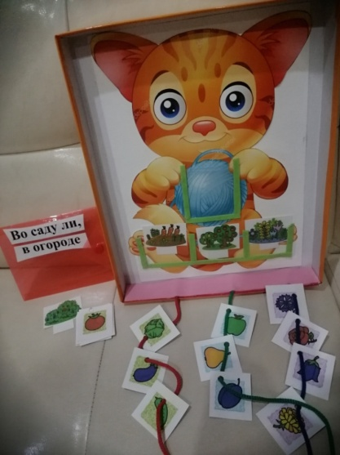

11. Игра «Поиграем с буквами»
Задачи: развивать фонематический слух, внимание, мелкую моторику; закреплять названия букв.
Ход игры: воспитатель называет слово(хлопушка)-ребенок слышит первый звук (х)-нанизывает шнурок и т.д.

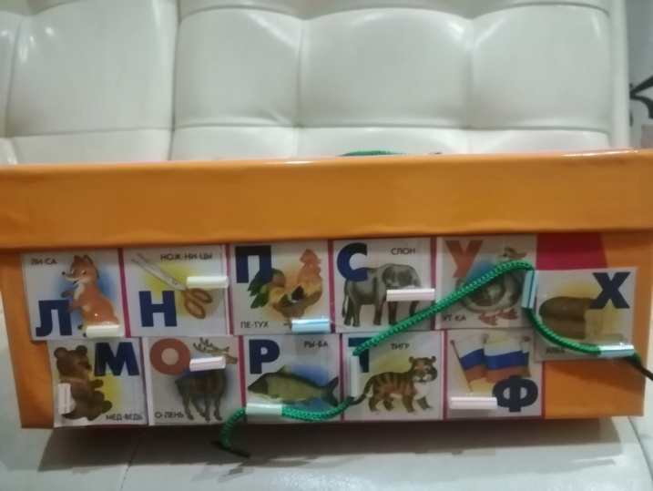

12. Игра «Чего не стало?»
Цель: употребление существительных в единственном и множественном числе в родительном падеже.
Ход игры: есть санки, не стало санок. Ребенок называет и снимает картинку со шнурка.
13. Игра «Два – пять»
Цель: автоматизация и дифференциация свистящих, шипящих и сонорных звуков, развитие мелкой моторики рук, согласование числительных с существительными мужского и женского рода.
А теперь давай считать (Одна сумка, 2…, 5…).

14. Игра «Закончи предложение»

Я буду придумывать предложение, а ты заканчивать. (Мама мне подарила новую (ребенок ищет картинку и нанизывает на шнурок)…сумку. Мама мне подарила новый…самокат. И т.д.

Список использованной литературы
1.Пожиленко Е.А. Методические рекомендации по постановке звуков [c], [ш], [л], [р]. Пособие для логопедов Спб.: Каро, 2006 г.

2.Ткаченко Т.А. Логопедические упражнения. Речевое и слуховое внимание, фонетическая память, активизация словаря, тренировка дикции, артикуляционная, познавательная активность. Развитие речи. М., 2006 г.

3.Филичева Т.Б., Чиркина Г.В. Ястребова А.В. Основы логопедической работы с детьми. М., АРКТИ 2003г.

